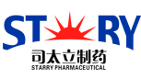

江西司太立制药有限公司招聘简章

股票代码：603520
一、公司简介：
江西司太立制药有限公司成立于2011年1月，坐落在樟树市盐化工业基地，占地面积300亩，是从事X-CT造影剂中间体、核磁共振原料药及定制产品（CMO）研发、制造和销售的国家高新技术企业。公司现有员工500多人，注册资本6800万元，是上市公司浙江司太立制药股份有限公司（股票代码：603520）的控股子公司。
司太立制药在过去的20多年里，公司始终保持良好稳定的发展势头，成为国内X-CT非离子型造影剂原料药龙头企业！公司产品先后取得了GMP证书、CEP证书、印度注册批件、日本登录证，向美国FDA递交DMF获得DMF号等公司引进日本、美国等出产的先进设备，使用科学的检测方法和高合规性的管理软件。公司坚持绿色循环发展，投资建设污水处理站，启动RTO项目，提高废水、废气处理能力。RTO在宜春甚至江西，都具有首创性。公司在碘佛醇产品升级中拥有多个领先：循环经济控制水平国内领先（废盐水平控制为零）；单项杂质（乙酰化杂质）控制水平达到国内第一；硅胶替代树脂在药物分析中的应用国内首创；钆钡葡胺原料药填补了国内空白，为国内首创。
公司以“聚合生命能量，呵护人类健康”为经营理念，以“专造替代进口，填补国内空白”为发展方针，不断丰富X射线造影剂系列产品。公司将力争成为中国乃至全球知名的医药企业，铸就卓越的“司太立”医药品牌。

二、岗位介绍
岗位 | 需求 | 年薪 | 工作地点 | 学历专业 | 岗位职责
研发技术员 | 10 | 6-15W | 江西、浙江、上海 | 本科及以上，化学类 | 负责技术研发和技术改进工作，承担研发项目
检测分析员 | 3 | 6-15W | 江西、浙江、上海 | 本科及以上，化学、药学类 | 负责厂区产品的质量把关工作，进行药品检测
质量管理员 | 2 | 6-12W | 江西、浙江、上海 | 本科及以上，化学、药学类 | 负责公司药品质量管控，确保与药品相关的各环节可控有序进行
设备工程师 | 5 | 6-12W | 江西、浙江、上海 | 本科及以上，过控、机械类 | 负责设备管理工作，保证设备的正常运行
生产专员 | 13 | 6-12W | 江西、浙江、上海 | 本科及以上，化学、药学类 | 负责把控工艺，协助生产的人机料法环管理，发展方向为生产管理
安全环保员 | 2 | 6-12W | 江西、浙江、上海 | 本科及以上，安全、环保工程类 | 负责安全、环保工作、劳保用品和消防管理，应急及事故调查
仓储/采购专员 | 3 | 6-8W | 江西、浙江、上海 | 本科及以上，化工、物流管理类 | 负责公司采购和仓库体系建设，跟进需求、物料管控
人事/会计专员 | 2 | 6-8W | 江西、浙江、上海 | 本科及以上，人资、会计类 | 负责人力资源相关工作，负责财务相关工作
机修/电工 | 3 | 4.7-6.5W | 江西、浙江、上海 | 大专及以上，机电一体化相关专业 | 做好设备检维修和点检工作，保障生产设备设施安全、高效的运行。
废水废气处理员 | 2 | 4.7-6.5W | 江西、浙江、上海 | 大专及以上，环境工程相关专业 | 废水/废气操作及设备维护工作，保证合规、及时，保质保量完成工作，能进行优化建议
生产管理储备 | 15 | 4.7-6.5W | 江西、浙江、上海 | 大专及以上，化学、药学类 | 跟随车间操作从基层做起，为将来的生产管理打下扎实的基础，需要倒班

- 招聘流程
线上网申/线下宣讲会投递——电话/现场初面——笔试——部门负责人二面
——offer发放——签约

- 薪资福利待遇
1、以上岗位年薪6-15万；另本科硕士当地政府补贴1000—1500/月+返还个人五险部分，购房补贴20-30w；博士政府提供4000/月，购房60-70w补贴。
2、公司为所有员工缴纳五险一金；
3、提供食宿：餐补400/月，提供1-2人间免费住宿、上下班班车接送；
4、国家法定节假日、三节福利、高温补贴、带薪年假和探亲假、免费年度体检；
5、定期培训（专业技能培训、职业资格类培训、管理者培训），良好学习氛围，为您的成长匹配优质资源；
6、各大人才发展平台，每年调薪晋升通道，实现干部年轻化，给您描绘看得见的未来；

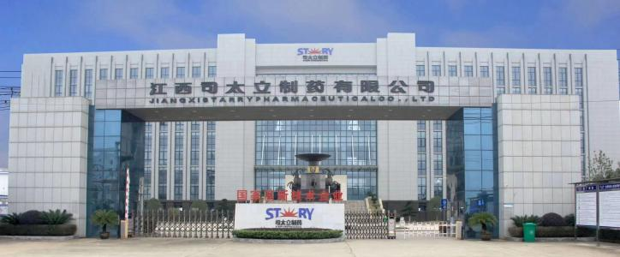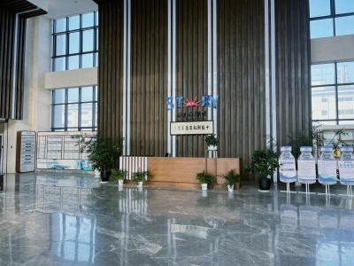

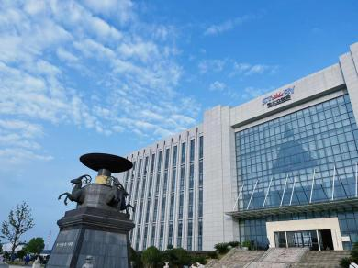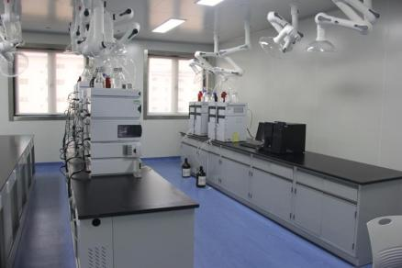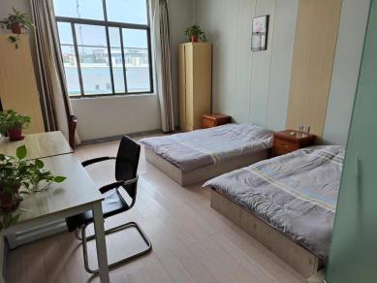

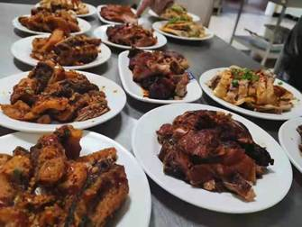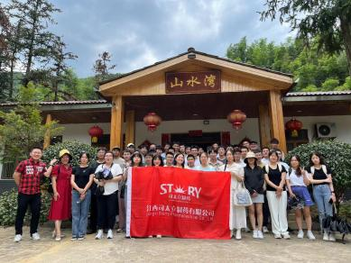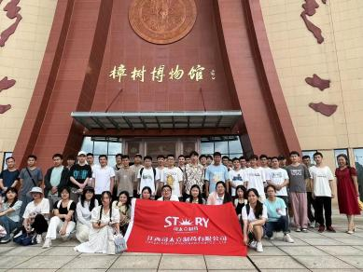
- 简历投递
- 宣讲会/双选会现场投递
- 添加hr微信投递：18178951971（贺女士）

- 了解和联系我们
联 系 人：贺女士
联系电话：18178951971（微信同号）
联系邮箱：jxstl-hr@starrypharma.com
联系地址：江西省樟树市盐化基地武夷路北侧
